Welk deel van de plant eet je eigenlijk?
(Aanwijzingen voor leerlingen)

Als we planten eten, kunnen we de hele plant eten of een gedeelte van de plant.
Soms is aan het voedsel niet meer goed te zien dat je iets eet dat van een plant gemaakt is; dat is bijvoorbeeld als je iets eet dat in een pakje, blikje of glazen potje heeft gezeten.
Dan kun je aan de ingrediëntenlijst soms wel zien, dat er planten(delen) gebruikt zijn om de maaltijd samen te stellen.
Als het duidelijk is dat je van een plant eet is vaak nog niet zo gemakkelijk om vast te stellen welk deel van de plant je eigenlijk eet.
Bij de volgende opdracht ga je dat uitzoeken. De docent of toa heeft allerlei plantaardig voedsel gekocht.
Gebruik bij het bepalen welk deel van de plant je eigenlijk eet de volgende beschrijvingen en tekeningen (of je biologieboek) en eventueel een mes.

De organen van de plant zijn: wortels, stengels, bladeren, bloemen, vruchten met zaden.

Wortel
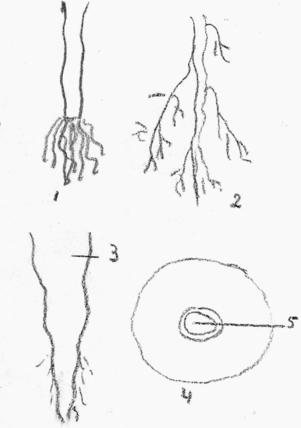
Wij eten natuurlijk wortels als we worteltjes (peentjes)eten .
Verder eten we niet zo vaak wortels.
Bij sommige planten zie wortels als een bundel alle maal dezelfde wortels onder aan de plant. Dat is bijvoorbeeld bij, prei en uit het geval, zie figuur 1.
Die wortels zijn zo dun, dat we ze niet eten.
Bij andere planten is er sprake van een hoofdwortel met vertakkingen (de zijwortels); zie figuur 2.
Sommige planten slaan in hun wortels voedsel op voor het volgende jaar (zij zijn in de winter boven de grond afgestorven); dan zijn ze soms interessant als voedsel voor de mens (zie 3). Het voedsel zit dan in de verdikte wortel.
Om echt er zeker van te zijn, dat je te maken hebt met een wortel, moet je de wortel dwars doorsnijden. Je ziet dan een rondje (zie 4).

Stengel
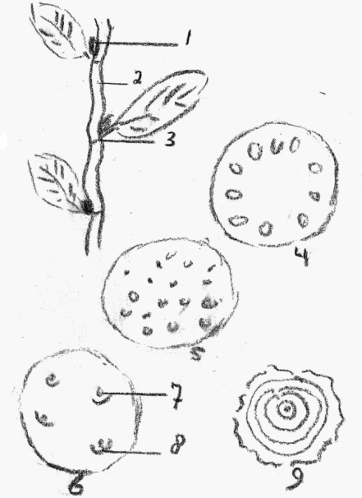
De stengel draagt de bladeren en/of bloemen.
Meestal zitten de bladeren met een steel aan de stengel.
De plaats waar het blad aan de stengel vastzit heet ‘knoop’ (3).
Op die plaats zit een knop (de okselknop, 1) waaruit een stengeltje met bladeren, en bloem of een takje met bloemen kan ontstaan.
Het stuk stengel tussen twee knopen heet lid (2).
Als je de stengel doorsnijdt zie je ronde structuren in een cirkel (4) of verspreid (5). Dat zijn de ‘vaatbundels’ waardoorheen water en voedingstoffen door de plant vervoerd worden.
Veel planten slaan voedingstoffen op in ondergrondse stengels die dan verdikt worden (stengelknollen of wortelstokken). De aardappel is daar een voorbeeld van (6).
De knoppen (7) kun je meestal goed zien; dat zijn de ’ogen’ (pitten) die eruit moet snijden, als je de aardappels schilt. De schubjes onder de ogen (8) zijn eigenlijk bladeren.
Als een stengel verhout ontstaan jaarringen (9). Wij eten geen verhoutte stengel.

Blad
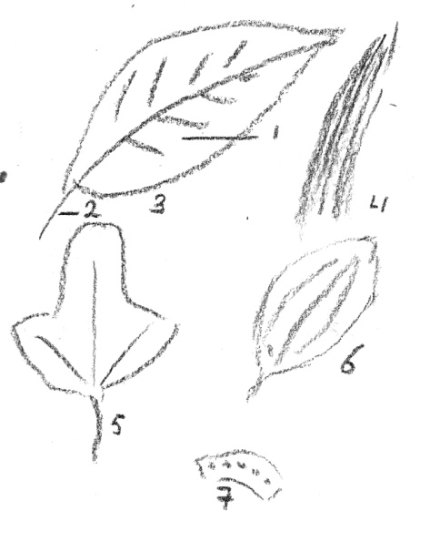
Bladeren bestaan meestal uit een bladschijf (1) en een bladsteel (2).
In de bladschijf bevinden zich de nerven voor transport van stoffen en voor de stevigheid.
de nerven kunnen op verschillende manieren in het blad aanwezig zijn. Bijvoorbeeld geveerd (3; veernervig blad), evenwijdig aan elkaar (4; parallelnervig), als de vingers van en hand (5;handnervig) of aan het begin en eind van het blad naar elkaar toelopend (6; kromnervig).
Bij bladgroenten is het duidelijk te zien dat je een blad eet.
Maar het kan ook zijn dat bladeren verdikt zijn doordat er voedsel in is opgeslagen.
Soms is dan ook de bladsteel verdikt. Als je de bladsteel doorsnijdt, zie je de vaatbundels, maar die liggen niet in een kring of verspreid zoals in de stengel (7).

Bloem
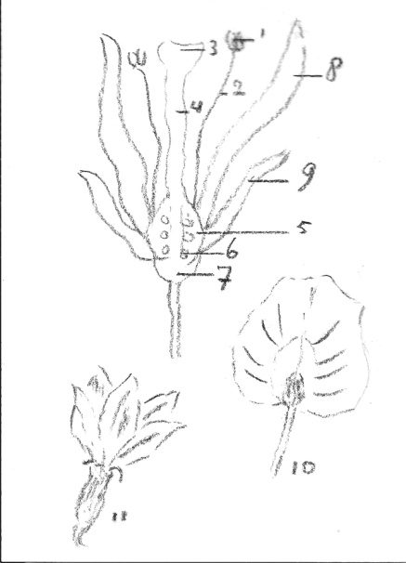
De bloem bestaat meestal uit een kelk (9) en een kroon (8). Soms ontbreekt de kroon of de kelk. Binnen de kroon bevinden zich de meeldraden, die bestaan uit helmknop (1) en helmdraad (2). Dat is het mannelijk deel van de plant.
Het vrouwelijk deel, de stamper bestaat uit de stempel (3; voor het opvangen van stuifmeel), de stijl (4) en het vruchtbeginsel (5), met daarin de zaadbeginsels (60.
De stamper staat vaak op de bloembodem (7).
Bloemetje van de pindaplant (10) en bloemetje van een plant met een vruchtbeginsel dat onder de bloembodem zit (11).

Vrucht
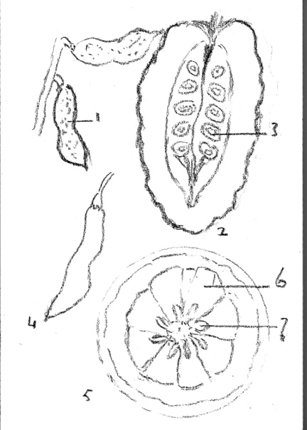
De vrucht groeit na bevruchting uit het vruchtbeginsel.
Na bevruchting groeien de zaden en daarmee de vrucht.
Vruchten beschermen de zaden maar de vrucht heeft ok als taak de zaden te verspreiden.
Sommige vruchten daartoe heel groot met sappig vruchtvlees en aantrekkelijk kleuren om dieren te lokken die de vruchten eten en de zaden uitpoepen (de vlezige vruchten). De mens eet deze vruchten vanwege het sappig vruchtvlees.
Andere vruchten (de droge vruchten) springen open en verspreiden zo de zaden of hebben vleugels of andere aanhangsels waardoor ze door de wind worden voorbewogen of aan de vacht van dieren blijven hangen.
1 Sojaboon, voorbeeld van een droge vrucht. 2. Vrucht van de cacaoboon; de zaden 3(de cacaobonen) worden gebruikt om chocola van te maken. 4 Spaanse peper; de rode kleur is aanlokkelijk voor onder andere de mens. 5 Doorsnede door een sinaasappel; 6 vruchtvlees met daarbinnen de zaden 7.

Zaad
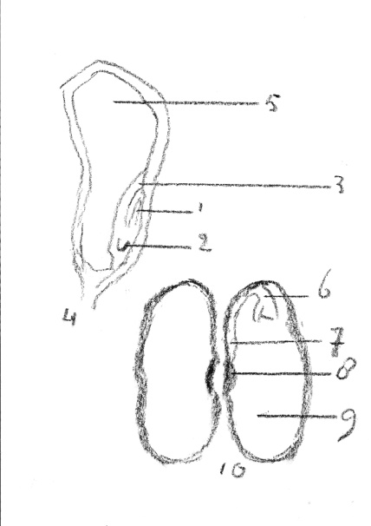
Zaden bevatten het embryo (de kiem). Bij het ontkiemen barst de zaadhuid open en groeit de kiem uit het zaad.
Voor de ontkieming is voedsel nodig en dat is al in het zaad aanwezig. Dat is ook de reden dat mensen heel veel zaden eten of producten die van zaden gemaakt zijn.

4 is de doorsnede door een maïskorrel . Het grootste deel wordt ingenomen door 5, het endosperm dat bestaat uit voedsel voor de kiemplant.
Het kiemplantje zelf bestaat uit blaadjes (1), stengel en wortel (2). Over het kiempje ligt de zaadlob, het eerste spreitje dat uit de grond komt als de maïskorrel ontkiemt.
Grassen, granen en uien ontkiemen ook op deze manier.

10 is de doorsnede door een boon. In de boon zit het voedsel opgeslagen in de zaadlobben, de eerste blaadjes van de kiemplant. Daardoor zijn die eerste blaadjes heel dik en schrompelen ze in tijdens de kieming.
De rest van het kiemplantje wordt gevormd door de blaadjes (6), stengel en wortel (7). 8 is de navel, waarmee de boon heeft vastgezeten in de peul (=vrucht) en waardoorheen het voedsel vanuit de moederplant is getransporteerd naar het zaad.

